INFORME TÉCNICO: Taller de Analizadores Sintáctico y Semántico
Asignatura: Compiladores
Integrantes: Juan José Sepúlveda Álvarez, Sebastián Sierra Vélez, Dayana Rosario
Primer Parte del taller.

1. Diagrama del Árbol de Sintaxis Abstracta (AST)
Para ilustrar la estructura jerárquica generada por el analizador sintáctico (sintactico.py), tomemos como referencia el programa válido correspondiente a una declaración aritmética con precedencia:
int x = 2 + 3 * 4;
El Árbol de Sintaxis Abstracta resultante se representa de la siguiente manera:
Programa
└── SentenciaDeclaracion (tipo="int", id="x")
└── ExpresionBinaria (operador="+")
├── LiteralInt (valor=2)
└── ExpresionBinaria (operador="*")
├── LiteralInt (valor=3)
└── LiteralInt (valor=4)
Nota de diseño: Como se observa, el nodo de multiplicación (*) cuelga en un nivel inferior respecto al nodo de suma (+), lo que garantiza de manera natural el respeto a la precedencia estricta de los operadores aritméticos sin requerir evaluaciones posteriores.

2. Tabla de Símbolos Resultante
Tras compilar exitosamente un programa válido que incluye la declaración de variables de diversos tipos, el componente semántico (semantico.py) construye la siguiente tabla de símbolos global:
Variable / Identificador | Tipo Inferido / Declarado | Ámbito (Scope) | Línea de Declaración | Estado
x | int | Global | 1 | Validado
factor | real | Global | 3 | Validado (Promovido desde int)
activo | bool | Global | 5 | Validado

3. Ejemplos de Errores por Componente
El compilador distingue estrictamente la fase en la que ocurre el fallo, reportando coordenadas precisas de línea y columna:
- Error Sintáctico (Detectado en el Parser):
  - Código fuente evaluado: int x = 2 (falta el punto y coma final)
  - Diagnóstico reportado:
[Error Sintáctico] Línea 1, Columna 10: Se esperaba el token ';' tras la sentencia, se encontró 'EOF'.
- Error Semántico (Detectado en el Verificador de Tipos):
  - Código fuente evaluado: int x = true; (incompatibilidad de tipos en inicialización)
  - Diagnóstico reportado:
[Error Semántico] Línea 1, Columna 9: Tipo incompatible en la asignación: no se puede asignar 'bool' a una variable de tipo 'int'.

4. Explicación de la Conexión con el Proyecto Final
El diseño modular de este taller garantiza una transición limpia y directa hacia las siguientes fases del compilador (generador de código intermedio, máquina virtual o intérprete):
- Contrato de Salida Firme: El analizador semántico entrega un AST completamente tipado y validado, lo que libera a las fases posteriores de cualquier tarea de chequeo de tipos, resolución de ámbitos o detección de variables no declaradas.
- Seguridad de Ejecución: Gracias a que el flujo se detiene de inmediato ante cualquier infracción sintáctica o semántica, el generador de código posterior recibe la garantía absoluta de que el árbol de entrada es matemáticamente y estructuralmente coherente, permitiendo enfocar los esfuerzos exclusivamente en la traducción o ejecución eficiente de las instrucciones.

Evidencia de la ejecución rápida de los 20 casos:
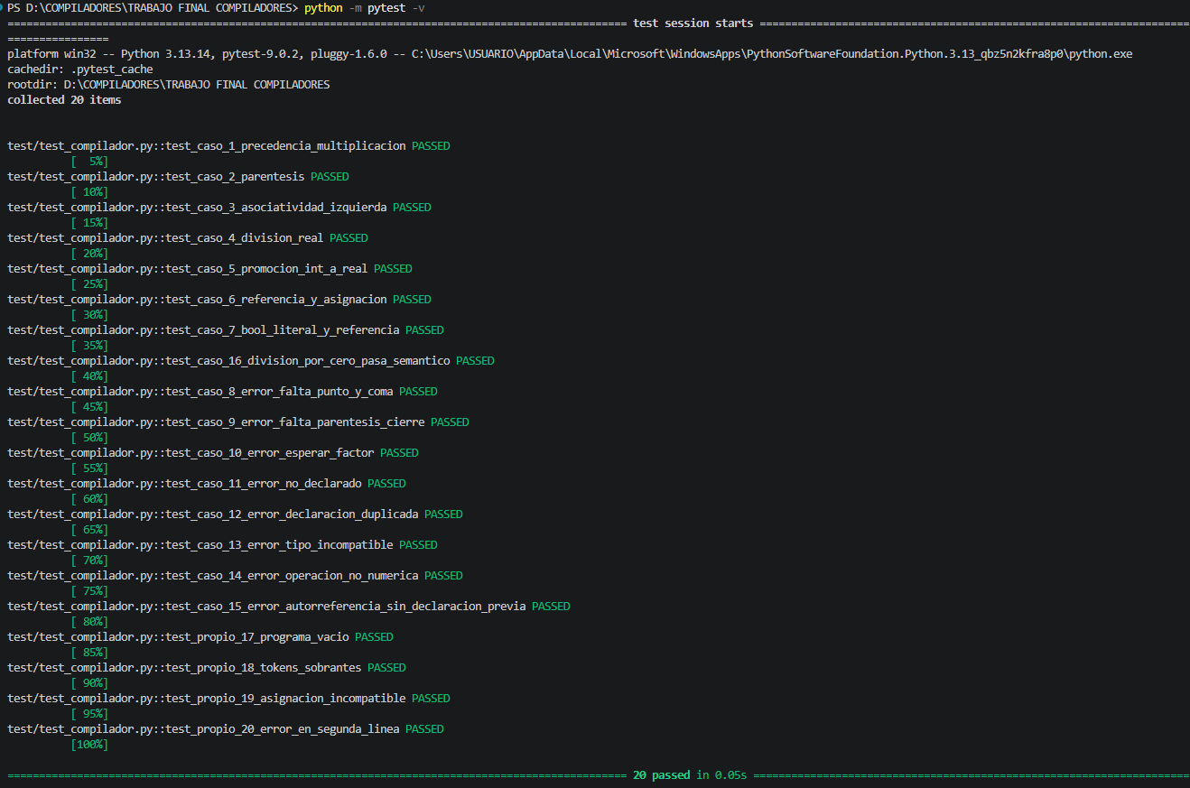

Juan José Sepúlveda Álvarez, Sebastián Sierra Vélez, Dayana Rosario
Compiladores
2026

